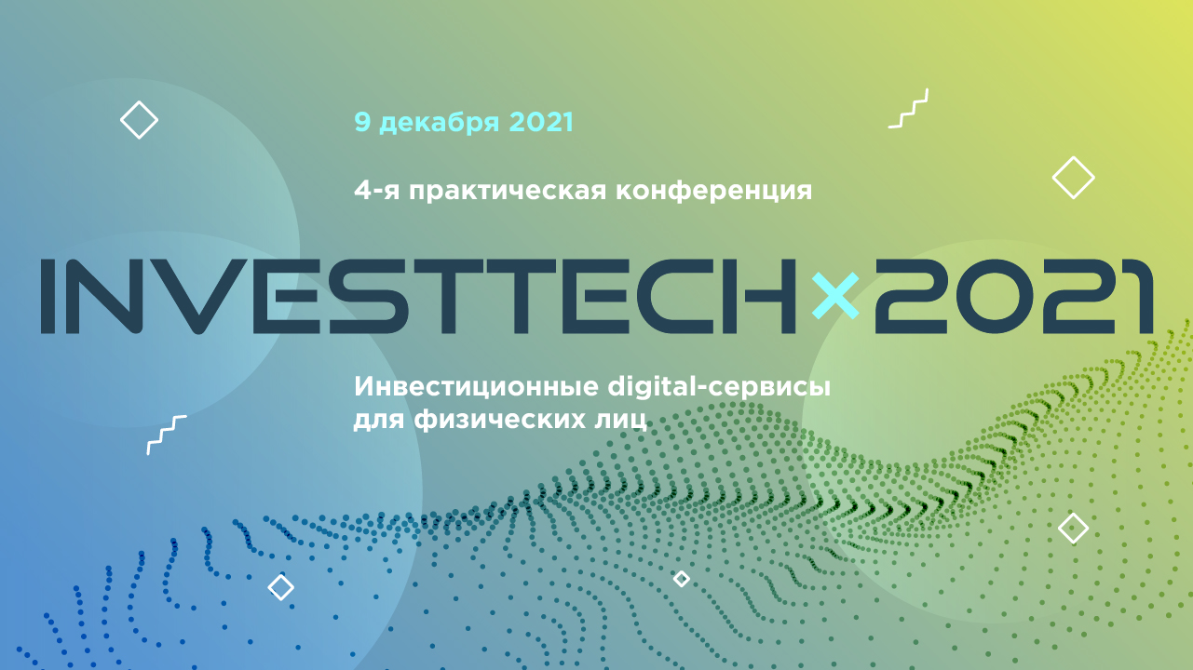
InvestTech 2021: эффект толпы
Инвестиционные digital-сервисы для частных клиентов

Ключевые темы
- Законодательное регулирование рынка инвестиций
- Digital-решения для частных инвесторов
- Становление института инвестиционных советников
- Маркетинговые и IT-решения для развития брокерского бизнеса

О чем
Из 12,7 млн брокерских счетов, открытых физическими лицами, пополнены были только около 5 млн. Совершили хотя бы одну операцию в июне – всего 1,9 млн инвесторов. Хотя привлечение новых клиентов остается важной задачей брокерского бизнеса, на первый план сейчас выходят идеи вовлечения и стимулирования активности клиентов.
Стратегии и практические рецепты цифровизации и маркетинга – в фокусе внимания 4-й конференции «InvestTech 2021». Ведущие брокерские компании и банки, представители регулятора, отраслевых ассоциации и вендоров также будут обсуждать законодательное поле и рыночные изменения, деятельность инвестиционных советников и глобальную ESG-повестку.

Программа

10:00 – 11:30
Сессия 1. Российский фондовый рынок: разделяй и властвуй
- Влияние регуляторных и рыночных изменений на брокерский бизнес.
- Категоризация инвесторов: как участники рынка готовятся к вступлению в силу закона?
- Развитие арсенала инвестиционных инструментов, в т.ч. для начинающих инвесторов.
- Противодействие мисселингу, политика регулятора и участников рынка в случае возможных кризисов.
- Актуальна ли повестка ESG-инвестиций для российского рынка?

11:30 – 12:00 Перерыв

12:00 – 13:30
Сессия 2. Digital-инвестиции: реалии и вызовы
- Лучшие digital-практики инвестиционных сервисов.
- От mobile-first к mobile-only: создание эффективных мобильных приложений для поколений.
- X-Y-Z: теория поколений в инвестициях. Какие инструменты и сервисы востребованы разными категориями клиентов?
- Онбординг-обучение-вовлечение: как простимулировать «молчуна» пополнить брокерский счет и начать инвестировать?
- Back-Middle-Front: все грани автоматизации брокера.
- Сервисы робоэдвайзинга и инвестиционного консультирования – как внедрить и использовать?
- Непрофильные инвестиции: есть ли шанс преуспеть на брокерском рынке у стартапов, нефинансовых FMСG-компаний и экосистем?

13:30 – 14:30 Перерыв

14:30 – 16:00
Сессия 3. Инвестиционные советники: встань и иди
- Законодательное поле и рыночные предпосылки развития бизнеса инвестиционных советников.
- Какие IT-решения могут быть полезны инвестсоветникам?
- Как привлечь и удержать клиента, и пройти с ним через инвестиционные неудачи?
- Как конкурировать с консультационными сервисами брокерских компаний и банков?

